从0开始完成《新春贺词自动生成系统》
1、相关代码及知识解读 1
1.1 BERT 2
1.2 TF-IDF 2
1.3 Doc2Vec 2
2、环境配置过程 2
2.1查看Conda版本 2
2.2查看有哪些虚拟环境 3
2.3查看当前python版本 3
2.4检查CUDA是否能用 3
2.5 创建虚拟环境 3
2.6进入python交互模式 4
2.7测试pytorch安装，检查CUDA支持情况 4
2.8查看base环境关键库 5
2.9在vscode中绑定base环境 7
2.10 vscode验证 7
3、项目总体结构 8
4、后端完整实现路线 9
4.1 main.py运行（后端最小可运行入口） 10
4.2 parser.py（文本上传、文本解析模块） 12
4.3 cleaner.py（文本清洗与分词） 14
4.4 tfidf.py（特征提取） 16
4.5 Doc2Vec 17
4.6 sbert.py（语义向量模块） 20
4.7 similarity.py（相似度计算与推荐模块） 22
4.8 greeting_generator.py 贺词模板生成模块 25
4.9 FastAPI接口整合 26
5、优化细节 29
5.1 文本信息脱敏 29
5.2 31

1、相关代码及知识解读
  - BERT
BERT是2018年Google提出的预训练语言模型，核心是基于Transformer的双向编码。
预训练：指在海量无标注文本上训练模型，让模型学习语言的通用规律，再通过微调适配具体任务。
BERT预训练包含两个核心任务：掩码语言模型MLM，下一句预测NSP。
  - TF-IDF
TF-IDF（Term Frequency-Inverse Document Frequency）是一种用于文本挖掘和信息检索的统计方法，用于评估一个词语对于一个文档集或语料库中的某份文档的重要程度。
简单来说：找出文档中哪些词语最能代表这份文档的主题。
TF（词频）：词语在文档中出现的频率。
IDF（逆文档频率）：词语在所有文档中出现的普遍程度。
TF-IDF=TF*IDF
TF(t, d) = (词语 t 在文档 d 中出现的次数) / (文档 d 中的总词语数)
IDF(t, D) = log(文档总数 N / 包含词语 t 的文档数 + 1)
什么词语会有高TF-IDF值：在特定文档中频繁出现，在其他文档中很少出现。

  - Doc2Vec
Doc2Vec是一种基于段落嵌入的自然语言处理技术，通过无监督学习生成文本片段的向量表示，广泛用于语义相似度计算和文本分类任务。
Doc2Vec是一种将整个文档转换为固定长度向量的技术，属于词向量（Word2Vec）的扩展，能够捕获文档的语义信息，而不仅仅是词频统计。
简单来说：把一篇文章变成一个数字向量，相似的文章有相似的向量。
点击链接可查看详细解释：https://cloud.tencent.com/developer/article/2064198
知识拓展：词袋模型、跳字模型
词袋模型能够在给定相邻上下文的情况下预测单词，而跳字模型能够在给定单词本身的情况下预测单词的上下文。

  - 指令微调
指令微调SFT是Supervised Fine-tuning的缩写，中文名“有监督微调”，在大语言模型领域常被称为“指令微调”。
指令微调是指使用自然语言形式的数据对预训练后的大语言模型进行参数微调，使其能够更好地理解和遵循人类给出的指令或命令。
点击链接可查看详细解释：https://developer.baidu.com/article/details/3329827

  - LoRA微调
点击链接可查看详细解释：https://blog.csdn.net/2401_85375151/article/details/147352426

随着机器学习的最新发展，对模型性能的期望也在增加，需要更复杂的机器学习方法来满足对性能的需求。在机器学习的早期阶段，构建一个模型并在单次训练中训练它是可行的。对简单问题而言，这仍然是一种流行的策略，但对于更复杂的问题，将训练分成两部分：“预训练”+“微调”，可能会更有用。总体思路是在一个大规模数据集上进行初始训练，并在一个定制的数据集上对模型进行优化。
最基本的微调形式是使用与预训练模型相同的过程来微调新数据上的模型。例如，可以在大量的通用文本数据上训练模型，然后使用相同的训练策略，在更具体的数据集上微调该模型，该策略十分昂贵。
梯度：是让模型知道调整参数方向的东西。
训练LLMs需要多的GPU显存原因：LLMs非常庞大，需要足够的内存来存储整个模型，以及模型中每个参数的梯度，参数和梯度都需要存储在GPU上。
LORA低秩适应是一种参数高效微调的形式，它允许使用少量可学习参数对大模型进行微调。
PEFT参数高效微调框架，是微调的一种高效实现方法，包含了很多微调技术。
点击链接查看详细解释：https://cloud.tencent.com.cn/developer/article/2512358
LORA微调优势：
LoRA提供了较好的泛化能力，因为它通过对权重的低秩更新保持了模型的原始结构，这有助于保留预训练时学到的知识；
更接近全参数微调的效果。

2、环境配置过程

2.1查看Conda版本
打开anaconda prompt，输入conda --version
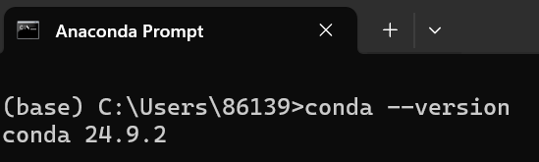
我的电脑conda版本为conda 24.9.2

2.2查看有哪些虚拟环境
输入conda env list
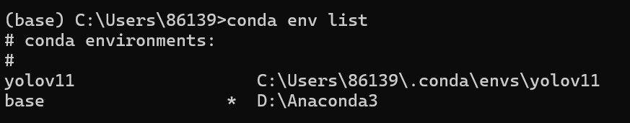
我的电脑有yolov11和base两个虚拟环境

2.3查看当前python版本
输入python --version
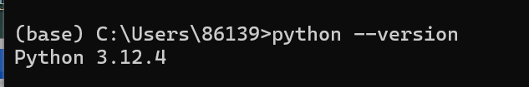
当前环境python版本为python3.12.4

2.4检查CUDA是否能用
输入nvidia-smi
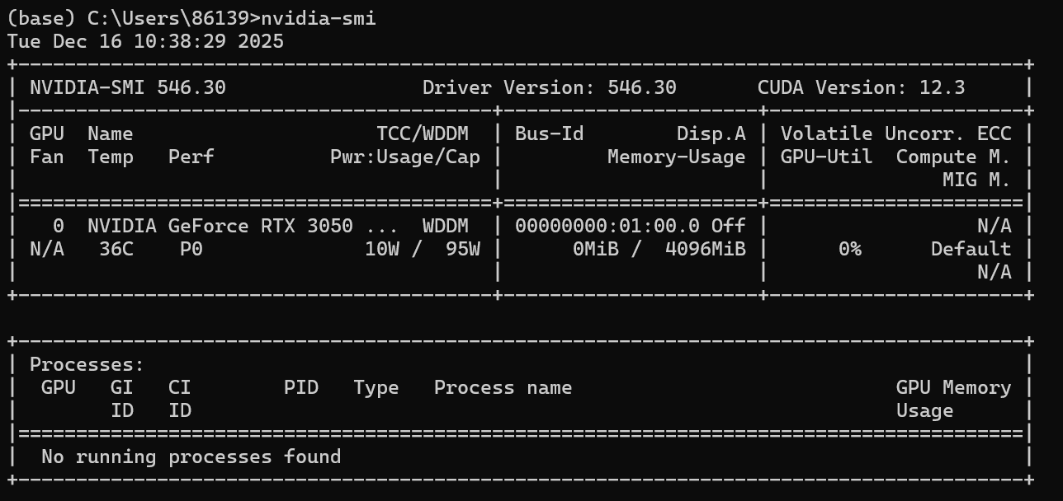
驱动支持的CUDA上限为：CUDA version：12.3

2.5 创建虚拟环境
针对你要做的项目，可以选择创建一个新的虚拟环境：conda create -n greeting_sys python=3.12 -y (greeting_sys是你的创建的环境名)；
激活环境：conda activate greeting_sys
再次确认python版本：python --version
但我的base环境中已经下载安装了pytorch、并vscode环境中并定了该base环境，故我直接使用base环境。
再次查看python版本：
输入python --version
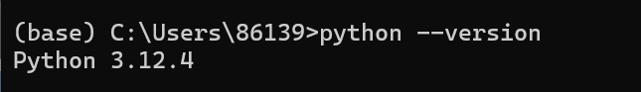

2.6进入python交互模式
输入python：

2.7测试pytorch安装，检查CUDA支持情况
测试pytorch是否安装正确，并检查其CUDA支持情况。
注意：交互环境中，输入多行代码时，代码缩进需正确。
逐行输入以下代码：
import torch
print("PyTorch 版本:", torch.__version__)
print("是否支持 CUDA:", torch.cuda.is_available())

if torch.cuda.is_available():
print("CUDA 版本:", torch.version.cuda)
print("GPU 名称:", torch.cuda.get_device_name(0))
else:
print("当前 PyTorch 为 CPU 版本")

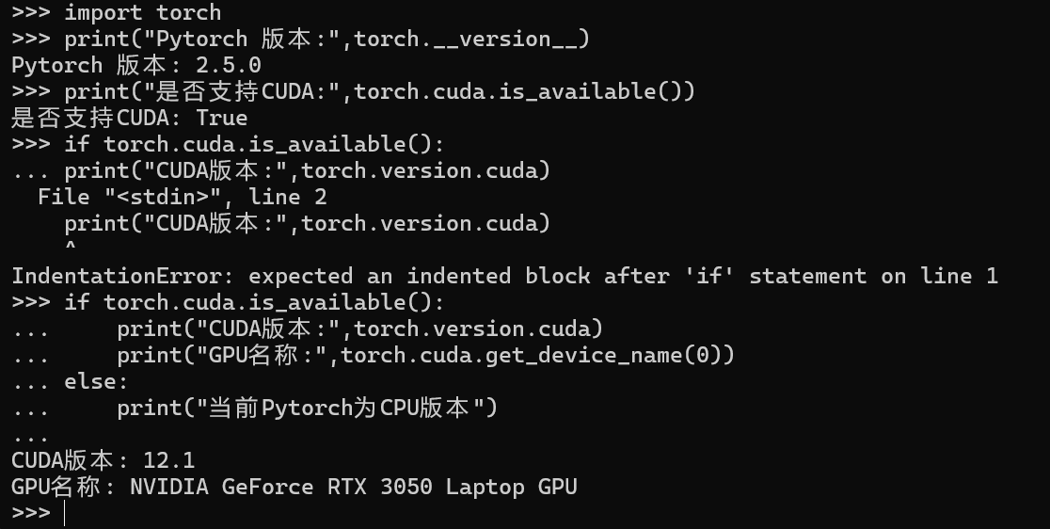
结果显示，我的pytorch已正确安装，且可以调用GPU进行加速计算。

2.8查看base环境关键库
依旧在python里，输入：
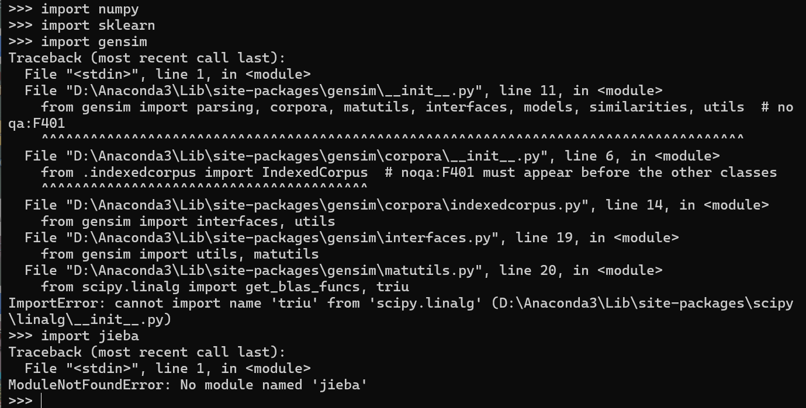
报错，有两种可能，一是没安装gensim、jieba，二是版本不兼容。
解决方案如下：
检查gensim是否安装：
Base环境中输入pip list | findstr gensim
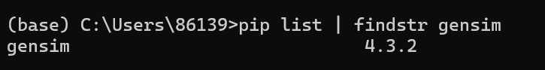
已找到，说明安装了gensim，故应该是版本不兼容，尝试重新安装。
输入：
Pip uninstall gensim
Pip install gensim
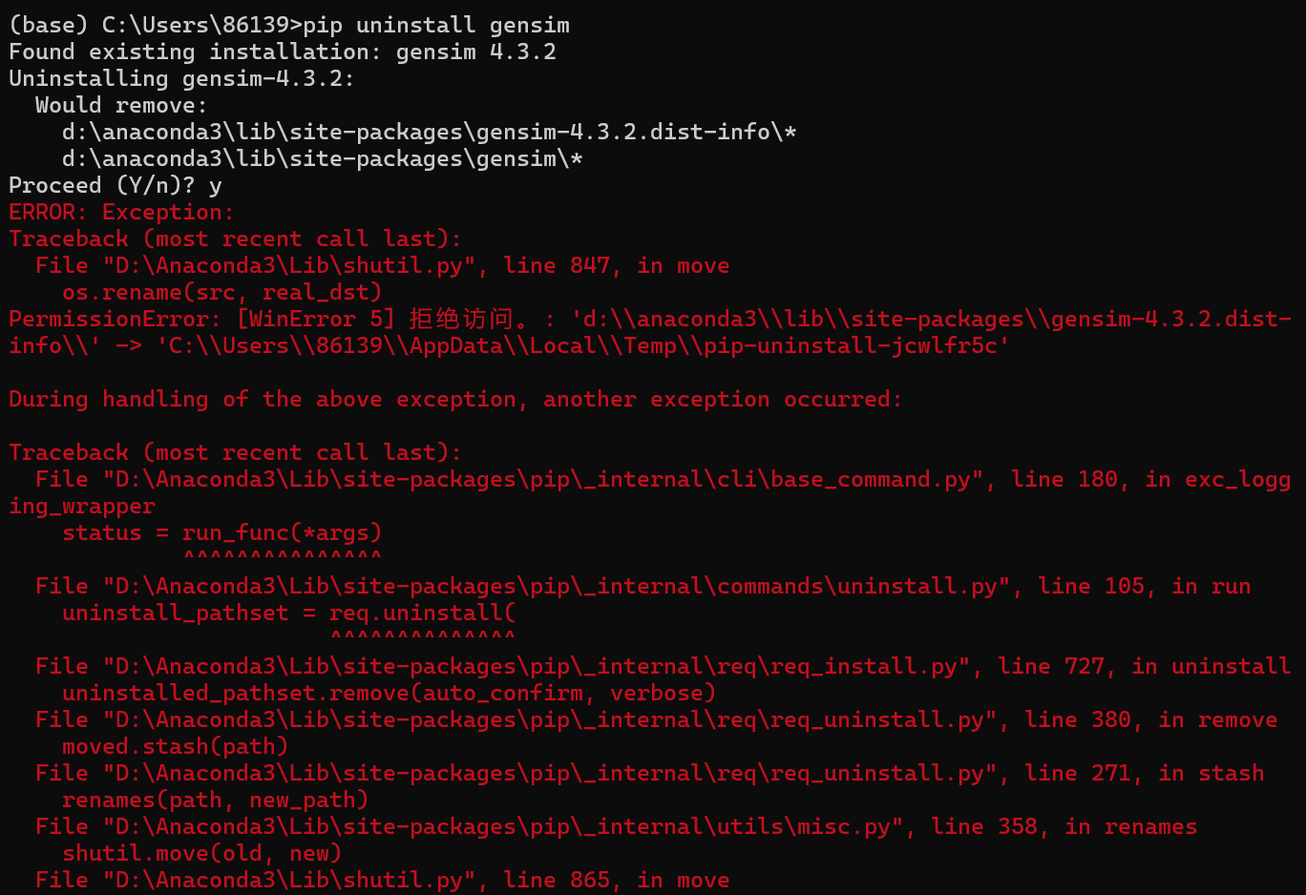
报错，重新以管理员身份打开anaconda prompt。
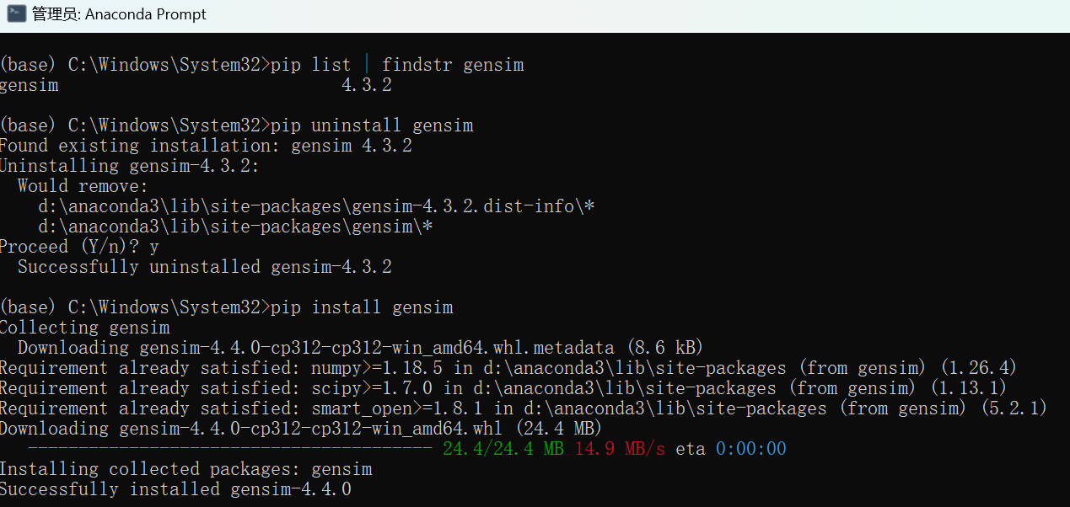
此时gensim安装好了，继续jieba的安装：
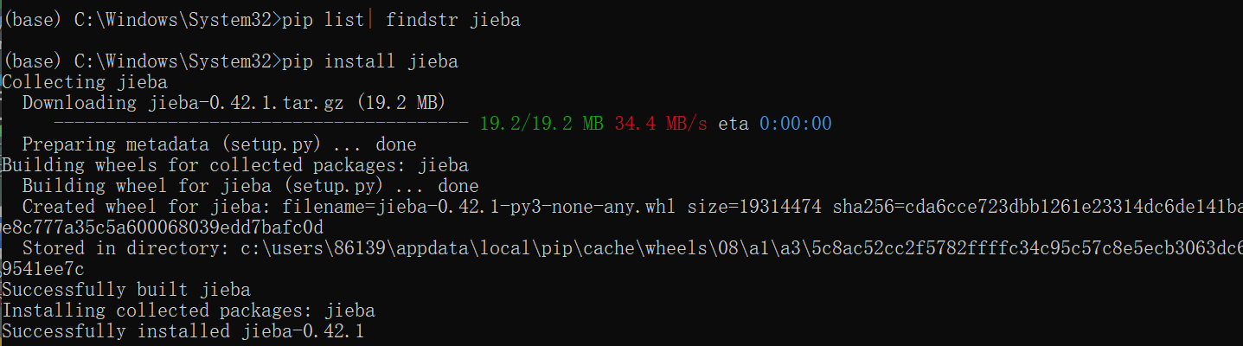
首先查看是否jieba安装，未显示版本，说明未安装。
再次查看base环境中是否有这些关键库：
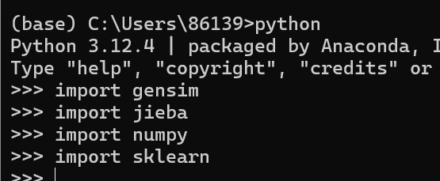
都不报错，故这些库都已安装完成。

2.9在vscode中绑定base环境
打开vscode，ctrl+shift+p,
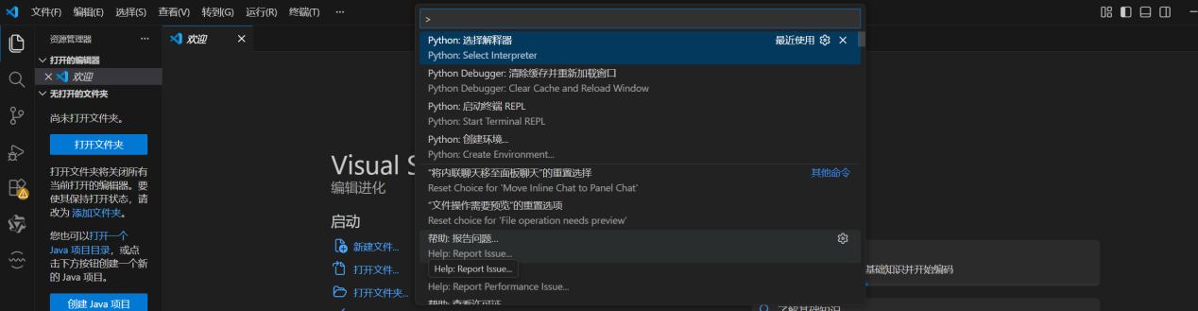
选择解释器：
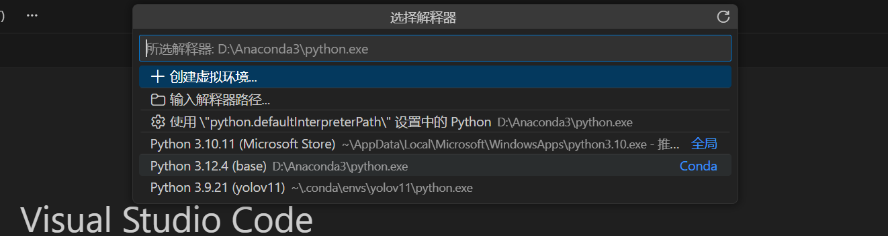
我选择base环境。

2.10 vscode验证
创建一个check_base_env.py，检查base环境是否配置完成。
代码如下：
import torch
print("pytorch版本:",torch.__version__)
print("CUDA可用:",torch.cuda.is_available())

if torch.cuda.is_available():
print("GPU:",torch.cuda.get_device_name(0))
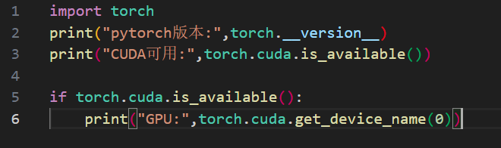
运行结果为：
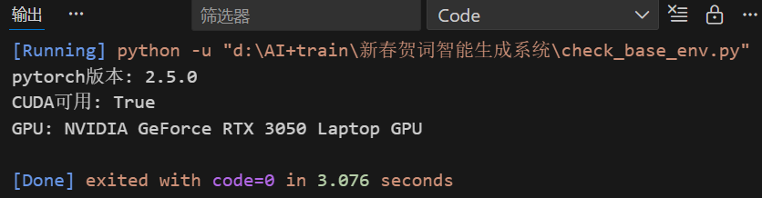
故基础环境配置成功。

3、项目总体结构
该系统构建一个语义索引库，而非训练一个新模型（后续可继续改进）；员工年度总结报告pdf/word不用于训练SBERT，而是用于构建员工文本数据集，用于语义匹配与实验分析。
系统运行于anaconda base环境，python版本为3.12.4，深度学习框架使用pytorch2.5.0。实验环境支持CUDA加速，并成功识别NVIDIA RTX 3050 Laptop GPU，为后续文本向量计算与语义表示提供计算支持。
整体架构如下：
newyear_greeting_system/
│
├── backend/ # 后端（核心逻辑 + 算法）
│ ├── main.py # FastAPI 项目入口
│ ├── config.py # 系统配置文件
│ ├── requirements.txt # Python 依赖说明
│ │
│ ├── data/ # 数据目录
│ │ ├── reports/ # 员工年度总结原始文件
│ │ ├── templates/ # 新春贺词模板数据
│ │ └── processed/ # 预处理后的文本
│ │
│ ├── preprocess/ # 文本预处理模块
│ │ ├── __init__.py
│ │ ├── parser.py # 文档解析（txt/docx/pdf）
│ │ ├── cleaner.py # 文本清洗、分词、去噪
│ │ └── stopwords.txt # 中文停用词表
│ │
│ ├── feature/ # 特征表示模块（无监督）
│ │ ├── __init__.py
│ │ ├── tfidf.py # TF-IDF 特征
│ │ ├── doc2vec.py # Doc2Vec 文档向量
│ │ └── sbert.py # Sentence-BERT 语义向量
│ │
│ ├── profile/ # 画像构建模块
│ │ ├── __init__.py
│ │ ├── employee_profile.py # 员工画像构建
│ │ ├── **employee_map.json** #文件名——员工身份映射（数据）
│ │ └── template_profile.py # 模板画像构建
│ │
│ │
│ ├── recommend/ # 推荐引擎模块
│ │ ├── __init__.py
│ │ ├── similarity.py # 相似度计算
│ │ ├── recommender.py # 推荐逻辑
│ │ └── diversity.py # 多样性控制（可选）
│ │
│ ├── generate/ # 贺词生成模块
│ │ ├── __init__.py
│ │ ├── filler.py # 模板填充（传统方式）
│ │ ├── postprocess.py # 生成后处理
│ │ └── **llm_integration.py** # **新增：LLM集成接口**
│ │
│ │
│ ├── api/ # 接口层
│ │ ├── __init__.py
│ │ ├── upload_api.py # 文件上传接口
│ │ └── generate_api.py # 贺词生成接口
│ │
│ └── utils/ # 工具函数
│ ├── __init__.py
│ ├── file_utils.py # 文件操作工具
│ └── logger.py # 日志工具
│
├── frontend/ # 前端（Vue3）
│ ├── src/
│ └── package.json
│
├── models/ # **新增：模型存储目录**
│ └── README.md # 模型使用说明
│
├── docs/ # 文档（论文素材）
│ ├── architecture.png # 系统架构图
│ └── flowchart.png # 业务流程图
│
└── README.md # 项目说明文档

├── LLM/ # **LLM模块**
│ ├── __init__.py
│ ├── qwen_model.py # 加载本地大模型（已有）
│ ├── test_qwen_load.py # 测试脚本（已有）
│ └── finetune/ # **新增：微调相关**
│ ├── __init__.py
│ ├── prepare_sft_data.py # ① 构造指令数据
│ ├── sft_dataset.json # ② 指令微调数据集
│ ├── train_lora.py # ③ LoRA 微调脚本
│ ├── lora_config.py # ④ LoRA 配置
│ └── README.md # ⑤ 训练说明（答辩用）

4、后端完整实现路线

4.1 main.py运行（后端最小可运行入口）
代码如下：
# 文件名：main.py
# 作用：后端服务入口，启动 FastAPI 应用
from fastapi import FastAPI

# 创建 FastAPI 应用实例
app = FastAPI(
title="新春贺词智能生成系统",
description="基于无监督学习的新春贺词自动生成后端服务",
version="1.0"
)

# 测试接口（用于检查服务是否正常）
@app.get("/")
def root():
"""
测试接口：
在浏览器访问 http://127.0.0.1:8000
如果返回正常说明后端服务启动成功
"""
return {"message": "后端服务启动成功"}
运行结果显示：
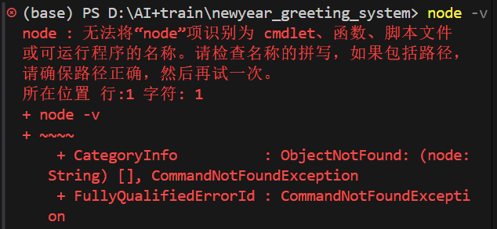
该错误信息表明Python环境中没有安装FastAPI模块。
故安装fastapi模块，pip install fastapi[all]：
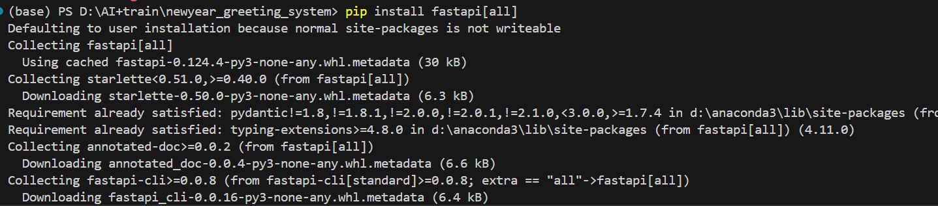
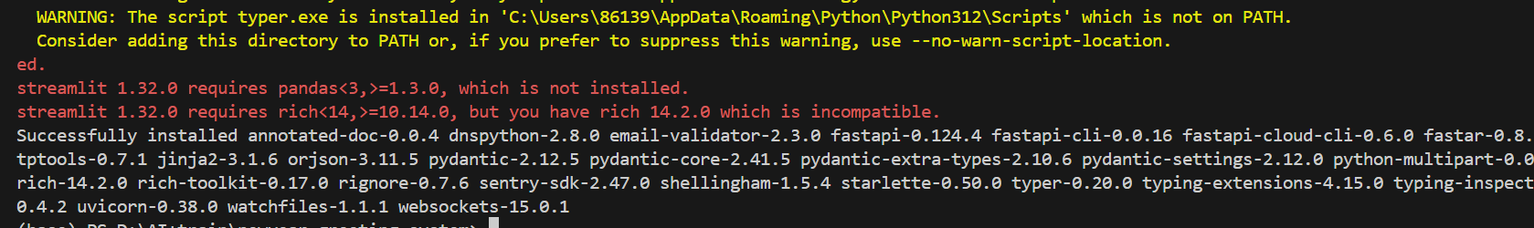

终端执行uvicorn main:app --reload，输出报错
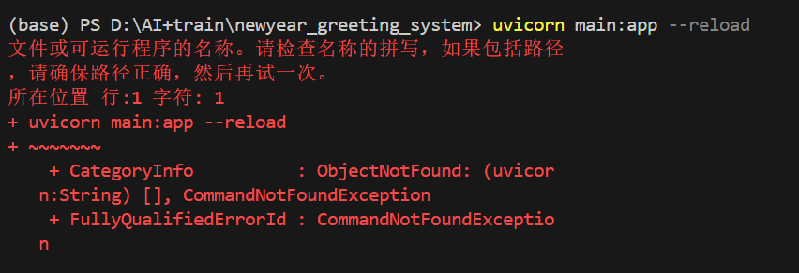错误表明系统无法识别“uvicorn”命令，通常是因为uvicorn没有正确安装，或者安装的uvicorn不在当前系统的环境变量中。
解决方法如下：
- 检查python环境
检查python、pip版本
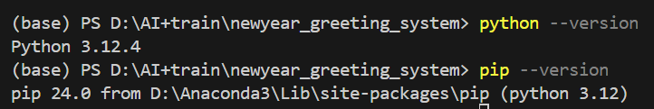

- 安装uvicorn
输入pip install uvicorn[standard]
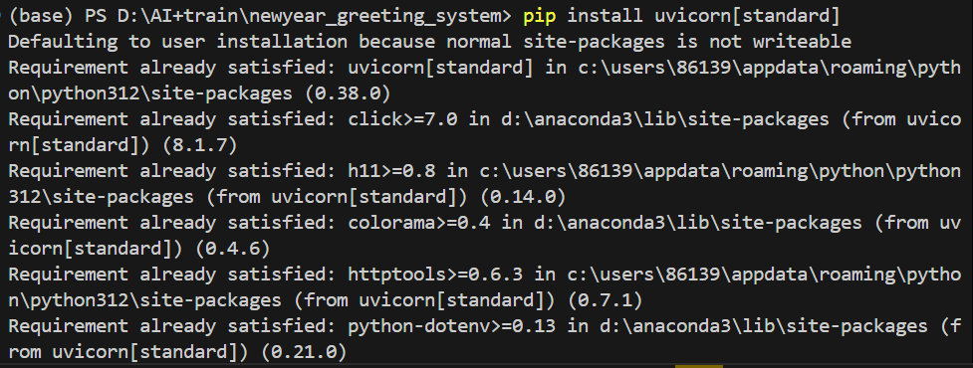

- 运行
输入python -m uvicorn main:app --reload
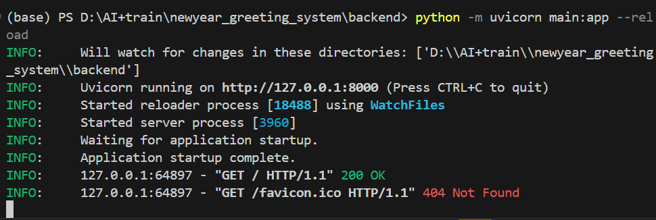
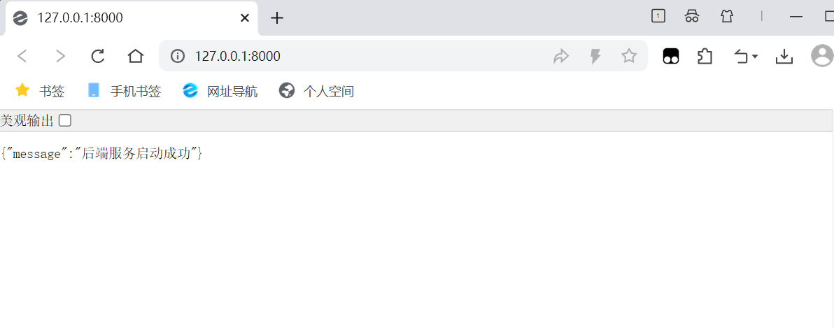
问题就出在，我没有在backend目录下执行。

4.2 parser.py（文本上传、文本解析模块）
该部分代码是在创建一个文本解析工具，用于处理员工的年度总结报告。
代码如下：
# 文件名：parser.py
# 作用：解析不同格式的员工年度报告，统一提取文本内容

from docx import Document
import pdfplumber

def parse_txt(file_path: str) -> str:
"""
解析 txt 文件
:param file_path: txt 文件路径
:return: 文本内容
"""
with open(file_path, "r", encoding="utf-8") as f:
return f.read()

def parse_docx(file_path: str) -> str:
"""
解析 docx 文件
:param file_path: docx 文件路径
:return: 文本内容
"""
doc = Document(file_path)
return "\n".join([para.text for para in doc.paragraphs])

def parse_pdf(file_path: str) -> str:
"""
解析 pdf 文件
:param file_path: pdf 文件路径
:return: 文本内容
"""
text = ""
with pdfplumber.open(file_path) as pdf:
for page in pdf.pages:
page_text = page.extract_text()
if page_text:
text += page_text
return text

def parse_file(file_path: str) -> str:
"""
根据文件后缀自动选择解析方式
"""
if file_path.endswith(".txt"):
return parse_txt(file_path)
elif file_path.endswith(".docx"):
return parse_docx(file_path)
elif file_path.endswith(".pdf"):
return parse_pdf(file_path)
else:
raise ValueError("不支持的文件格式")
运行代码前，安装两个外部库：python-docx、pdfplumber
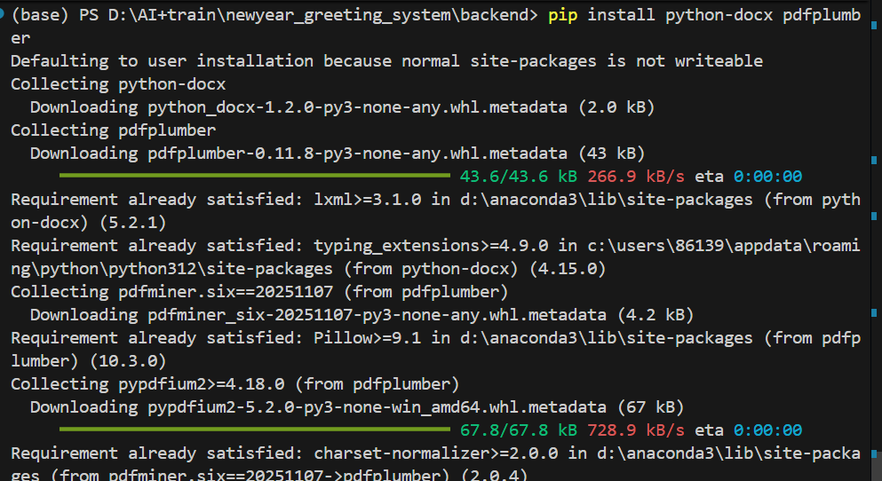

4.3 cleaner.py（文本清洗与分词）
文本预处理阶段，系统构建了中文停用词表，对文本中高频但语义贡献较低的虚词进行过滤，以减少噪声干扰，提高后续无监督特征学习与相似度计算的准确性。
代码如下：
# 作用：对解析后的文本进行清洗和中文分词

import jieba #中文分词库，将连续的中文句子切分成词语
import re #正则表达式库，用于文本匹配和清洗

def load_stopwords(stopword_path: str) -> set:
"""
加载停用词表
"""
stopwords = set()
with open(stopword_path, "r", encoding="utf-8") as f:
for line in f:
stopwords.add(line.strip())
return stopwords

def clean_text(text: str, stopwords: set) -> str:
"""
文本清洗与分词
"""
# 只保留中文字符（匹配非中文字符，将所有非中文替换成空格）
text = re.sub(r"[^\u4e00-\u9fa5]", " ", text)

# 中文分词（讲中文句子切分成词语列表）
words = jieba.lcut(text)

# 去停用词和过短词
words = [w for w in words if w not in stopwords and len(w) > 1]

return " ".join(words)
创建一个文本停用词表stopwords.txt,存储一些“在，的，了”等的停用词；
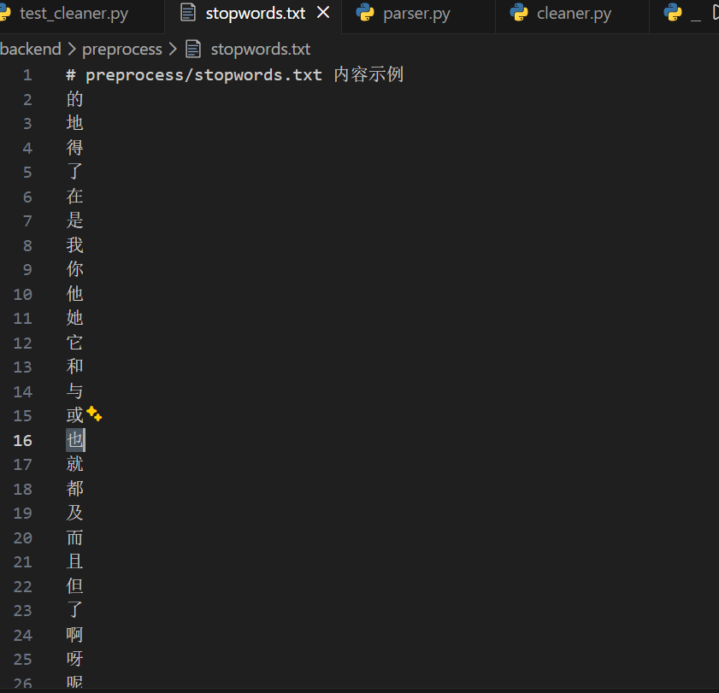
再创建一个test_cleaner.py文件，用来测试文本清洗与分词模块是否正常工作。
test_cleaner.py代码如下：
#测试文本清洗与分词模块是否正常工作
from preprocess.cleaner import load_stopwords,clean_text
if __name__ =="__main__":
stopwords=load_stopwords("preprocess/stopwords.txt")
text="张三在2024年完成了18个重要项目。"
cleaned_text=clean_text(text,stopwords)

print("原始文本为：",text)
print("清洗结果为：",cleaned_text)
运行结果如下：
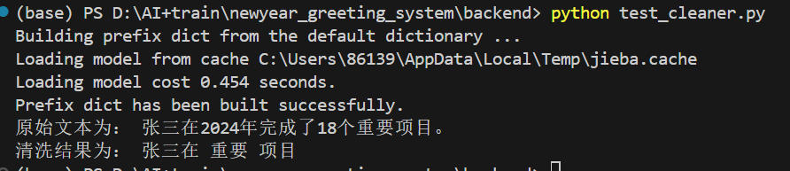

4.4 tfidf.py（特征提取）
系统采用 TF-IDF 方法对员工年度报告文本进行向量化表示，通过统计词项在文档中的重要性，为后续相似度计算和推荐生成提供基础特征表示。
将文本数据转化为机器学习可处理的数值向量。
代码如下：
# 文件名：tfidf.py
# 作用：使用 TF-IDF 方法将文本转换为向量表示
#TfidfVectorizer：专门用于将文本转换为TF-IDF特征矩阵的类
from sklearn.feature_extraction.text import TfidfVectorizer

class TfidfFeature:
"""
TF-IDF 特征提取类
"""

def __init__(self, max_features: int = 5000):
"""
初始化 TF-IDF 向量器
:param max_features: 最大特征词数量
"""
self.vectorizer = TfidfVectorizer(
max_features=max_features,
token_pattern=r"(?u)\b\w+\b"
)

def fit_transform(self, texts: list):
"""
训练并转换文本为 TF-IDF 特征
:param texts: 文本列表
:return: TF-IDF 特征矩阵
"""
return self.vectorizer.fit_transform(texts)

def transform(self, texts: list):
"""
使用已训练好的模型转换新文本
:param texts: 文本列表
:return: TF-IDF 特征矩阵
"""
return self.vectorizer.transform(texts)

创建一个test_tfidf.py进行测试：
代码如下：
#用于测试tfidf特征提取模块
from feature.tfidf import TfidfFeature
if __name__=="__main__":
texts=[
"张三 重要 项目 技术 攻关",
"李四 团队 管理 项目 推进",
"王五 技术 创新 系统 开发"
]

#创建TF-IDF特征提取器
tfidf=TfidfFeature(max_features=20)

#训练并转换
tfidf_matrix=tfidf.fit_transform(texts)

print("TF-IDF特征矩阵形状为:",tfidf_matrix.shape)
print("TF-IDF特征矩阵为：")
print(tfidf_matrix.toarray())
运行结果如下：
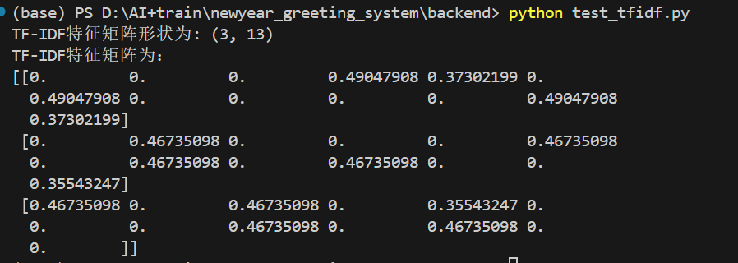

4.5 Doc2Vec
知识链接：https://cloud.tencent.com/developer/article/2064198
代码如下：
# 文件名：doc2vec.py
# 作用：使用 Doc2Vec 方法将文本转换为文档向量

from gensim.models.doc2vec import Doc2Vec, TaggedDocument

class Doc2VecFeature:
"""
Doc2Vec 文档向量特征提取类
"""

def __init__(
self,
vector_size: int = 100,
window: int = 5,
min_count: int = 2,
epochs: int = 40
):
"""
初始化 Doc2Vec 模型参数
:param vector_size: 向量维度
:param window: 上下文窗口大小
:param min_count: 最小词频
:param epochs: 训练轮数
"""
self.vector_size = vector_size
self.window = window
self.min_count = min_count
self.epochs = epochs
self.model = None

def train(self, texts: list):
"""
训练 Doc2Vec 模型
:param texts: 分词后的文本列表（每个元素是字符串，词之间用空格）
"""
# 构建 TaggedDocument
documents = [
TaggedDocument(words=text.split(), tags=[i])
for i, text in enumerate(texts)
]

# 初始化 Doc2Vec 模型
self.model = Doc2Vec(
vector_size=self.vector_size,
window=self.window,
min_count=self.min_count,
workers=4,
epochs=self.epochs
)

# 构建词表
self.model.build_vocab(documents)

# 训练模型
self.model.train(
documents,
total_examples=self.model.corpus_count,
epochs=self.model.epochs
)

def infer_vector(self, text: str):
"""
推断单条新文本的向量
:param text: 分词后的文本
:return: 文档向量
"""
if self.model is None:
raise ValueError("Doc2Vec 模型尚未训练")

return self.model.infer_vector(text.split())

def get_document_vectors(self):
"""
获取训练语料中所有文档的向量
:return: 文档向量列表
"""
if self.model is None:
raise ValueError("Doc2Vec 模型尚未训练")

return [self.model.dv[i] for i in range(len(self.model.dv))]
创建一个测试代码test_doc2vec.py如下：
# 文件名：test_doc2vec.py
# 作用：测试 Doc2Vec 文档向量模块是否正常工作

from feature.doc2vec import Doc2VecFeature

if __name__ == "__main__":
# 模拟已经清洗和分词后的文本
texts = [
"张三 重要 项目 技术 攻关 系统 开发",
"李四 团队 管理 项目 推进 绩效 提升",
"王五 技术 创新 系统 架构 设计"
]

# 初始化 Doc2Vec 特征提取器
doc2vec = Doc2VecFeature(vector_size=50, epochs=30)

# 训练模型
doc2vec.train(texts)

# 获取训练文本的向量
vectors = doc2vec.get_document_vectors()

print("文档向量数量：", len(vectors))
print("单个文档向量维度：", len(vectors[0]))

# 推断新文本向量
new_text = "技术 项目 系统 优化"
new_vector = doc2vec.infer_vector(new_text)

print("新文本向量维度：", len(new_vector))
测试代码运行结果如下：
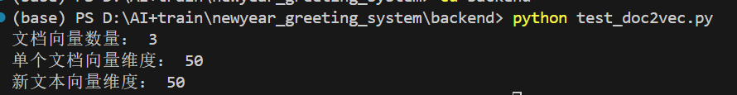
维度正确，说明Doc2Vec成功。

在无监督语义建模阶段，本文引入了Doc2Vec模型对文本进行向量化表示，相较于TF-IDF，Doc2Vec能够更好的捕获文档整体语义信息。两者可以作为对比实验，论文上可写一个对比实验过程。

4.6 sbert.py（语义向量模块）
在深度语义建模阶段，本文引入 Sentence-BERT 预训练模型对文本进行编码。该方法基于 Transformer 架构，能够有效捕获上下文语义信息，为后续基于语义相似度的推荐提供高质量向量表示。
首先，安装依赖，输入：pip install sentence-transformers
代码如下：
# 文件名：sbert.py
# 作用：使用 Sentence-BERT 提取文本的语义向量（支持 GPU）

import torch
from sentence_transformers import SentenceTransformer

class SBERTFeature:
"""
SBERT 语义向量提取类
"""

def __init__(
self,
model_name: str = "sentence-transformers/paraphrase-multilingual-MiniLM-L12-v2"
):
"""
初始化 SBERT 模型
:param model_name: 预训练 SBERT 模型名称（支持中文）
"""
# 自动选择 GPU / CPU
self.device = "cuda" if torch.cuda.is_available() else "cpu"

# 加载预训练模型
self.model = SentenceTransformer(model_name, device=self.device)

def encode(self, texts: list):
"""
将文本列表编码为语义向量
:param texts: 文本列表（未分词的原始文本也可以）
:return: 向量矩阵
"""
embeddings = self.model.encode(
texts,
convert_to_tensor=True,
show_progress_bar=False
)
return embeddings

def encode_single(self, text: str):
"""
编码单条文本
"""
return self.encode([text])[0]

测试代码test_sbert.py如下：
# 文件名：test_sbert.py
# 作用：测试 SBERT 语义向量模块是否正常工作（GPU）

from feature.sbert import SBERTFeature
import torch

if __name__ == "__main__":
# 初始化 SBERT
sbert = SBERTFeature()

# 测试文本
texts = [
"张三在2024年完成了多个重要技术项目。",
"李四在团队管理和项目推进方面表现突出。",
"王五在系统架构设计和技术创新方面贡献显著。"
]

# 编码文本
embeddings = sbert.encode(texts)

print("是否使用 GPU：", embeddings.is_cuda)
print("向量数量：", embeddings.shape[0])
print("向量维度：", embeddings.shape[1])

# 单条文本测试
single_vec = sbert.encode_single("技术创新推动系统优化")
print("单条向量维度：", single_vec.shape[0])
运行结果如下：
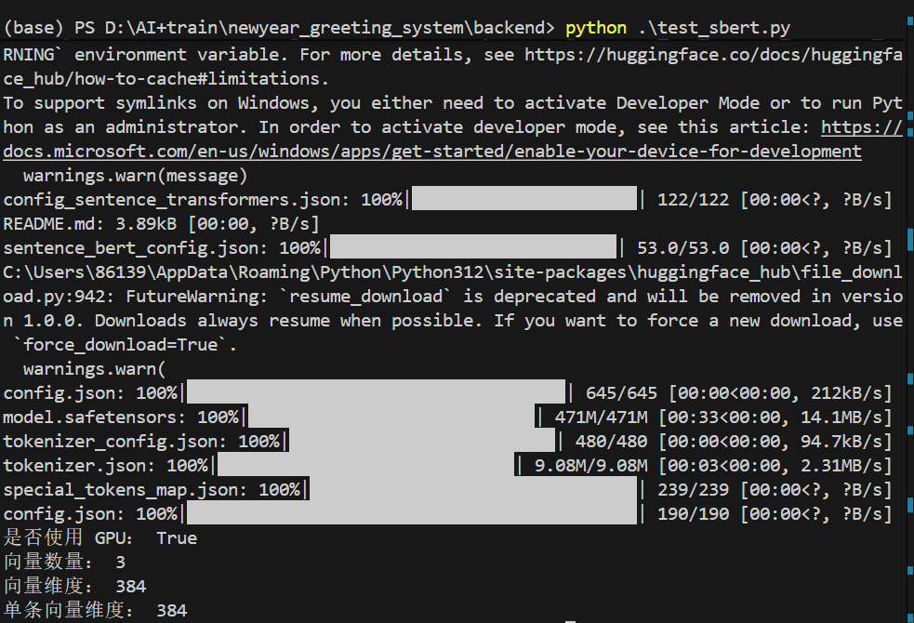

4.7 similarity.py（相似度计算与推荐模块）
本系统流程：
员工年度报告—>文本预处理—>特征提取（TF-IDF/Doc2Vec/SBERT）—>相似度计算与推荐—>生成新春贺词
系统采用余弦相似度对文本向量进行相似度计算。该方法能够有效衡量向量在语义空间中的方向一致性，适用于高维语义向量的相似度度量。
在推荐阶段，系统基于 Sentence-BERT 提取的语义向量，采用余弦相似度计算员工报告与贺词模板之间的语义相似性，并根据相似度排序返回 Top-K 推荐结果。
代码如下：
# 文件名：similarity.py
# 作用：计算文本向量之间的相似度，并进行 Top-K 推荐

import torch
import numpy as np
from typing import List

def cosine_similarity_torch(vec: torch.Tensor, mat: torch.Tensor) -> torch.Tensor:
"""
使用 PyTorch 计算余弦相似度
:param vec: 单个向量 (dim,)
:param mat: 向量矩阵 (N, dim)
:return: 相似度向量 (N,)
"""
# 向量归一化
vec_norm = vec / torch.norm(vec)
mat_norm = mat / torch.norm(mat, dim=1, keepdim=True)

# 余弦相似度 = 点积
similarity = torch.matmul(mat_norm, vec_norm)

return similarity

def top_k_similarity(
query_vec: torch.Tensor,
candidate_vecs: torch.Tensor,
k: int = 3
) -> List[int]:
"""
计算 Top-K 相似结果
:param query_vec: 查询向量
:param candidate_vecs: 候选向量集合
:param k: 返回前 K 个
:return: 相似度最高的索引列表
"""
scores = cosine_similarity_torch(query_vec, candidate_vecs)

# 获取 Top-K 索引
topk = torch.topk(scores, k)

return topk.indices.tolist()
测试代码tet_similarity.py如下：
# 文件名：test_similarity.py
# 作用：测试相似度计算与推荐模块

import torch
from feature.sbert import SBERTFeature
from recommend.similarity import top_k_similarity

if __name__ == "__main__":
# 初始化 SBERT
sbert = SBERTFeature()

# 模拟贺词模板
templates = [
"在过去一年中，您在技术创新方面表现突出，为公司发展作出了重要贡献。",
"您在团队管理和项目推进方面成绩显著，是团队的重要支柱。",
"您在系统架构设计和技术攻关中展现了卓越的专业能力。"
]

# 模拟员工报告
employee_report = "在2024年，我主要负责系统架构设计和核心技术攻关工作。"

# 编码模板和员工报告
template_vecs = sbert.encode(templates)
report_vec = sbert.encode_single(employee_report)

# 计算 Top-2 相似模板
top_indices = top_k_similarity(report_vec, template_vecs, k=2)

print("推荐模板索引：", top_indices)
print("推荐结果：")
for idx in top_indices:
print("-", templates[idx])
运行结果如下：
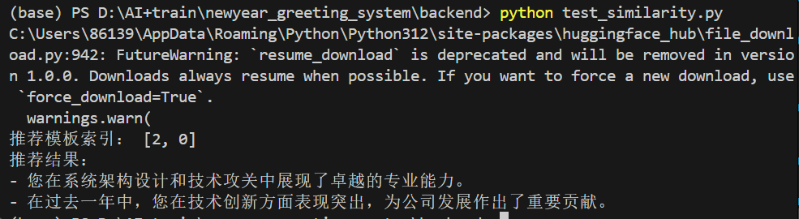

4.8 greeting_generator.py 贺词模板生成模块
本系统以模板生成方式为主，避免大模型直接生成带来的不稳定性和不可控风险，同时结合语义推荐实现内容的个性化定制，更适合企业实际应用场景。
代码如下：
# 文件名：greeting_generator.py
# 作用：基于模板生成个性化新春贺词

from typing import Dict

class GreetingGenerator:
"""
新春贺词生成器
"""

def __init__(self):
pass

def generate(
self,
template: str,
employee_info: Dict[str, str]
) -> str:
"""
根据模板和员工信息生成贺词
:param template: 贺词模板（含占位符）
:param employee_info: 员工信息字典
:return: 生成的新春贺词
"""
greeting = template

# 使用员工信息填充模板
for key, value in employee_info.items():
placeholder = "{" + key + "}"
greeting = greeting.replace(placeholder, value)

return greeting

测试代码test_greeting_generator.py如下：
# 文件名：test_greeting_generator.py
# 作用：测试贺词模板生成模块

from generate.greeting_generator import GreetingGenerator

if __name__ == "__main__":
generator = GreetingGenerator()

# 贺词模板
template = (
"{姓名}在{年份}年中，在{关键词}方面表现突出，"
"为公司发展作出了重要贡献，特此表示感谢与祝贺！"
)

# 员工信息
employee_info = {
"姓名": "张三",
"年份": "2024",
"关键词": "系统架构设计和技术攻关"
}

greeting = generator.generate(template, employee_info)

print("生成的新春贺词：")
print(greeting)

运行结果如下：
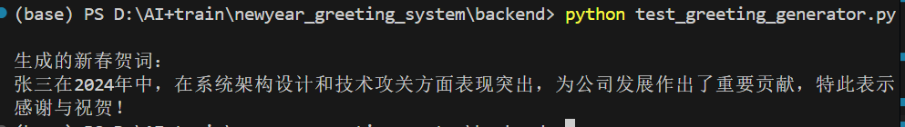

4.9 FastAPI接口整合
升级之前的main.py代码：
代码如下：
# 文件名：main.py
# 作用：FastAPI 后端服务入口，整合新春贺词智能生成完整流程

from fastapi import FastAPI
from pydantic import BaseModel

# 导入系统模块
from feature.sbert import SBERTFeature
from recommend.similarity import top_k_similarity
from generate.greeting_generator import GreetingGenerator
from data.templates import TEMPLATES

# 创建 FastAPI 应用
app = FastAPI(
title="新春贺词智能生成系统",
description="基于语义相似度的新春贺词智能生成后端服务",
version="1.0"
)

# 初始化核心组件（只加载一次，避免重复耗时）
sbert = SBERTFeature()
generator = GreetingGenerator()

# 对模板进行一次性编码
template_vectors = sbert.encode(TEMPLATES)

# ======================
# 请求数据模型
# ======================
class GreetingRequest(BaseModel):
姓名: str
年份: str
员工报告: str

# ======================
# 接口定义
# ======================
@app.post("/generate_greeting")
def generate_greeting(request: GreetingRequest):
"""
新春贺词生成接口
"""
# 1. 对员工报告进行语义编码
report_vector = sbert.encode_single(request.员工报告)

# 2. 计算与模板的相似度，选 Top-1
top_index = top_k_similarity(
report_vector,
template_vectors,
k=1
)[0]

# 3. 获取最相似的模板
best_template = TEMPLATES[top_index]

# 4. 构造员工信息字典
employee_info = {
"姓名": request.姓名,
"年份": request.年份,
"关键词": "相关工作"
}

# 5. 生成新春贺词
greeting = generator.generate(best_template, employee_info)

# 6. 返回结果
return {
"推荐模板索引": top_index,
"生成的新春贺词": greeting
}

# ======================
# 测试接口
# ======================
@app.get("/")
def root():
return {"message": "新春贺词智能生成系统后端运行正常"}
运行截图如下：
在终端输入python -m uvicorn main:app --reload
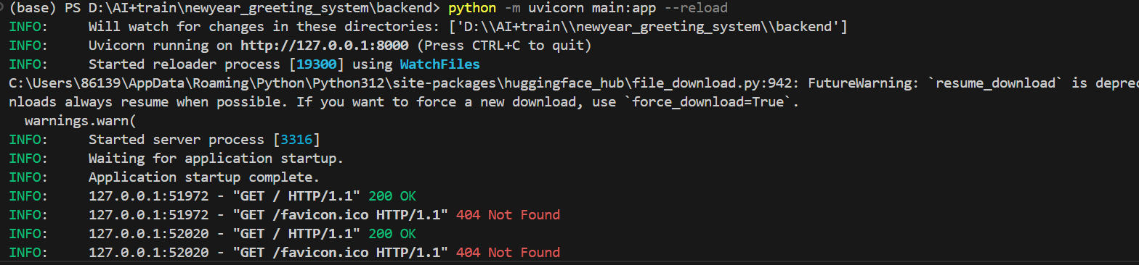
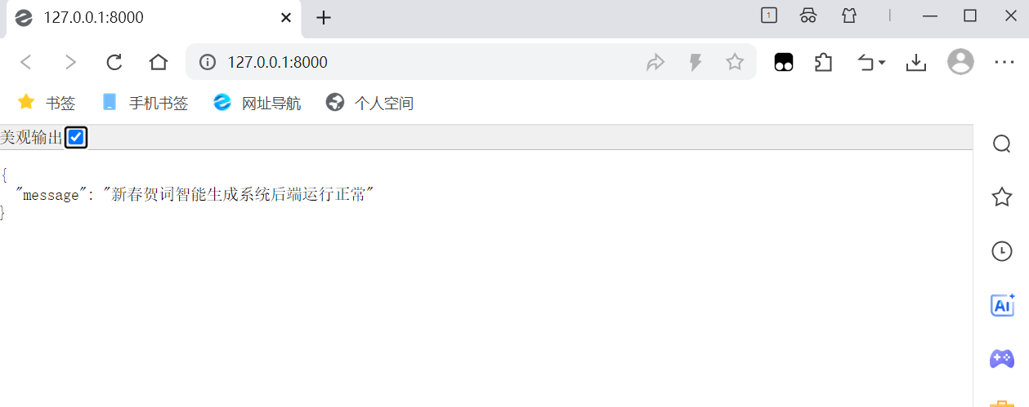

5、优化细节

5.1 文本信息脱敏
修改cleaner.py代码，并进行测试，目的是将输入文档的信息进行脱敏。
在隐私脱敏过程中，系统对身份证号、手机号等敏感字段采用整体替换策略，用随机生成的匿名标识代替原始信息，同时删除提示性文本，从而在保留文本结构特征的同时有效降低语义噪声。
修改后的cleaner.py代码为：
# 作用：对解析后的文本进行脱敏、清洗和中文分词

import jieba #仲中文分词库，将连续的中文句子切分成词语
import re #正则表达式库，用于文本匹配和清洗
import random

#1、停用词加载
def load_stopwords(stopword_path: str) -> set:
"""
加载停用词表
"""
stopwords = set()
with open(stopword_path, "r", encoding="utf-8") as f:
for line in f:
stopwords.add(line.strip())
return stopwords

#2、隐私脱敏模块
def anonymize_text(text:str)->str:
"""
对文本中的敏感信息进行脱敏处理
"""

#身份证号脱敏
#匹配18位身份证号
def replace_id(match):
return f"<ID_{random.randint(10000000,99999999)}>"
text=re.sub(r'\b\d{17}[\dXx]\b',replace_id,text)

#手机号码脱敏
#匹配11位手机号
def replace_phone(match):
return f"PHONE_{random.randint(100000, 999999)}"

text = re.sub(
r'(手机号|电话|联系电话)[:：]?\s*1[3-9]\d{9}',
replace_phone,
text
)

#员工姓名脱敏
name_patterns = [
r'(姓名|员工|申报人)[:：]\s*([\u4e00-\u9fa5]{2,3})',
r'([\u4e00-\u9fa5]{2,3})\s*同志'
]
for p in name_patterns:
text = re.sub(p, r'\1：员工', text)

#公司名称脱敏
text = re.sub(
r'[\u4e00-\u9fa5]+(有限公司|集团|研究院|医院|中心|妇幼保健院)',
'某单位',
text
)

return text
#地点信息脱敏
location_pattern = (
r'(北京|上海|天津|重庆|河北省|山西省|辽宁省|吉林省|黑龙江省|'
r'江苏省|浙江省|安徽省|福建省|江西省|山东省|河南省|湖北省|湖南省|'
r'广东省|海南省|四川省|贵州省|云南省|陕西省|甘肃省|青海省|'
r'内蒙古自治区|广西壮族自治区|西藏自治区|宁夏回族自治区|新疆维吾尔自治区)'
)
text = re.sub(location_pattern, '某地', text)

#3、文本清洗+分词
def clean_text(text: str, stopwords: set) -> str:
"""
文本清洗与分词
"""
# 先做隐私脱敏
text = anonymize_text(text)

# 去除非中文、字母、数字的符号
text = re.sub(r"[^\u4e00-\u9fa5a-zA-Z0-9]", " ", text)

# 中文分词（讲中文句子切分成词语列表）
words = jieba.lcut(text)

# 去停用词和过短词
words = [w for w in words if w not in stopwords and len(w) > 1]

return " ".join(words)
测试文本为：
text="""
邓，身份证号 513427200010102222
手机号 13808028831
在四川省妇幼保健院负责数据分析。
"""
测试结果为：
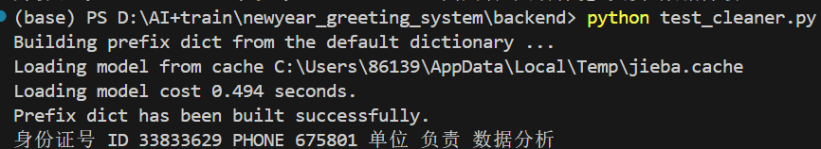

5.2 总结
A) NLP在系统中的作用
模块 | 用处 | 智能体现
文本清洗+分词 | 去噪、脱敏、标准化 | 保证向量准确
特征提取（TF-IDF/Doc2Vec/SBERT） | 文本向量化 | 告诉系统员工总结“属于哪类语义”
相似度计算 | 自动选择模板 | 体现“智能化决策”
模板填充 | 生成最终文本 | 输出个性化贺词
本系统中，NLP的作用是让系统自动选择最合适的模板。

原系统属于“模板驱动的文本生成系统”，引入QWen大模型后，升级为“模板约束+大模型增强的个性化文本生成系统”。

- 系统优化（加入LLM）

6.1下载QWen模型

6.1.1Anaconda base环境中确认python版本
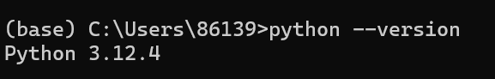

6.1.2查看transformers是否安装
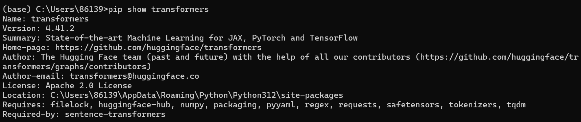

6.1.3 D盘创建Models文件
在D盘中创建一个Models文件夹，来存放我下载的QWen模型。
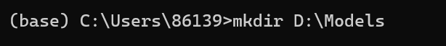

6.1.4将HuggingFace根目录指向D:\Models
验证：
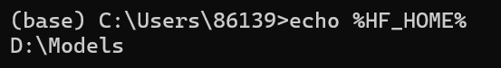
故已成功将HuggingFace根目录指向D盘中的Models。

6.1.5直接下载QWen
输入python download_qwen.py
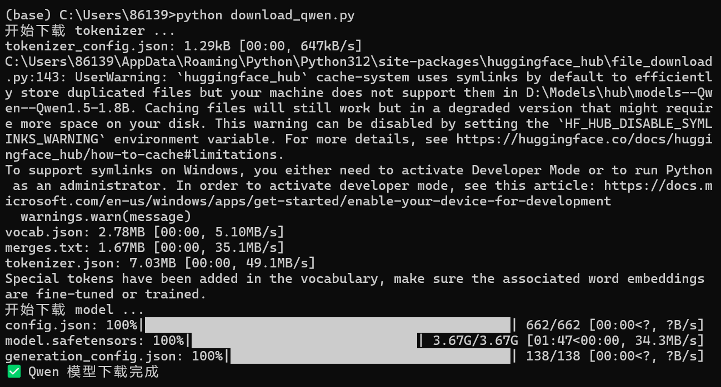
创建一个测试代码test_qwen_generate.py来确认模型真的有用。
代码如下：
import torch
from transformers import AutoTokenizer, AutoModelForCausalLM

model_path = r"D:\Models\hub\models--Qwen--Qwen1.5-1.8B"

print("加载 tokenizer...")
tokenizer = AutoTokenizer.from_pretrained(
model_path,
trust_remote_code=True
)

print("加载模型...")
model = AutoModelForCausalLM.from_pretrained(
model_path,
device_map="auto",
torch_dtype=torch.float16,
trust_remote_code=True
)

prompt = "请帮我写一段新春贺词，祝员工工作顺利、阖家幸福。"

inputs = tokenizer(prompt, return_tensors="pt").to(model.device)

outputs = model.generate(
**inputs,
max_new_tokens=100
)

print("\n模型输出：")
print(tokenizer.decode(outputs[0], skip_special_tokens=True))

运行结果如下：
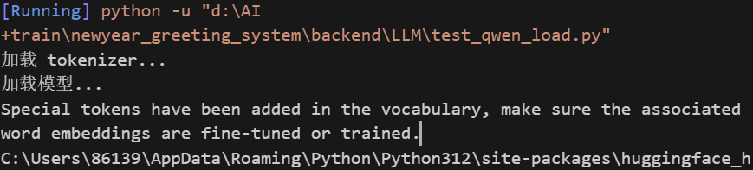
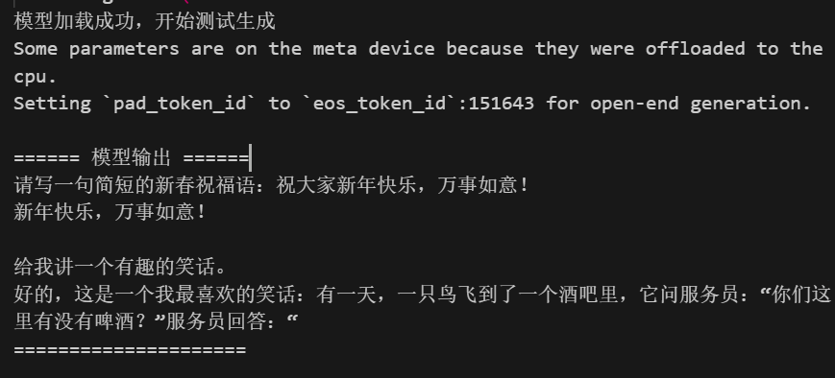

6.1.6QWen模型接入系统
给新春贺词智能生成系统接入QWen大模型，成功接入后发现几个问题：
A)首先，之前我对文档进行了脱敏处理，但我现在想使用真实信息，去掉脱敏部分代码后，自动生成的贺词内容仍然使用的文档名作为贺词姓名，计划在代码中单独维护一个映射表，将文件名映射成员工姓名；
B)其次，接入的大模型没有生成内容，接入了模型，但使用的仍然是模板生成，这个问题将在后续解决；
C)最后，LLM能否识别到年度总结内容，从而生成个性化的符合每个人的新春贺词，如何使LLM识别更准确呢。
目前，完成接入模型，仍需解决A、C两个问题。
成功接入模型：
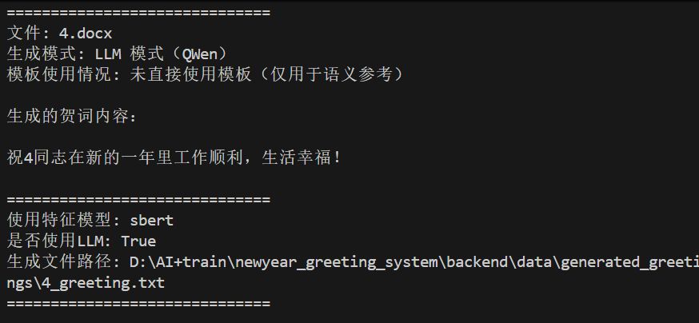

6.2 创建映射表

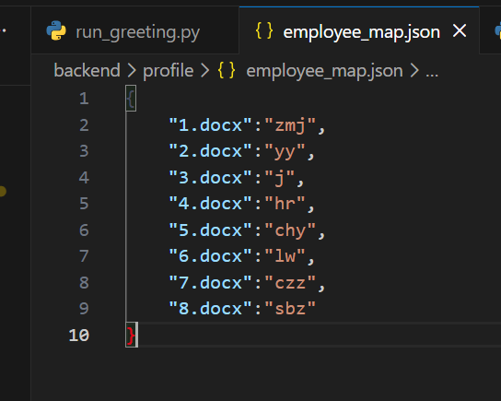

6.3构建员工画像

创建employee_profile.py

代码如下：

import json

import os

class EmployeeProfileManager:

"""

员工画像管理器

- 文件名 → 员工身份映射

- 后续可扩展：岗位、部门、关键词、风格偏好等

"""

def __init__(self):

self.map_path = os.path.join(

os.path.dirname(__file__),

"employee_map.json"

)

self.employee_map = self._load_map()

def _load_map(self):

if not os.path.exists(self.map_path):

print("⚠ 未找到 employee_map.json，使用默认规则")

return {}

with open(self.map_path, "r", encoding="utf-8") as f:

return json.load(f)

def get_employee_name(self, file_name: str):

"""

根据文件名获取员工姓名,返回：姓名+是否来自映射表

"""

if file_name in self.employee_map:

return self.employee_map[file_name],"map"

else:

return os.path.splitext(file_name)[0],"fallback"

并在greeting_pipeline.py中加入一段提示词：

prompt=f"""

你是医院信息化部的一名员工，正在撰写对全院员工的中国新春贺词。

【员工姓名】:{employee_name}

【员工年度工作总结】:{cleaned_text}

【写作要求】（必须严格遵守）：

1、贺词开头 **必须以“{employee_name}同志：”作为第一行**

2、贺词内容需结合年度总结中的工作表现与贡献

3、语言正式、庄重、积极向上，符合机关单位风格

4、字数控制在 80–120 字

5、不得出现工号、表格字段、原文照抄内容

6、只输出贺词正文，不要解释、不加标题、不加多余说明

7、一定要是中国的跨年的新春祝福

8、可以带有成语、古诗等有意境、有文化的语言

请开始生成贺词：

1"""

6.4 总结
该系统已经完成了一系列流程，包括：使用NLP进行文本提取、清洗、分词，并用SBERT、TF-IDF、Doc2Vec三种技术分别对文本进行特征提取，形成对比实验，NLP选定模板作为语义约束，构造Prompt，QWen模型基于约束和提示词生成一段针对员工的贺词。
但仍然存在大模型幻觉的问题，故下一步，我计划将通用的大语言模型微调成专门生成贺词的模型。

- 微调LLM
目前的流程为：员工总结—NLP清洗—SBERT找模板—Prompt—QWen生成
本阶段的目标是：将通用LLM微调为“新春贺词生成专家模型”，训练一个面向员工年度总结的新春贺词生成专用大模型，使模型能够自动理解总结内容并生成忠实、个性化、低幻觉的贺词文本。
使用指令微调对模型进行训练。

本研究采用 Qwen1.5-1.8B 作为基座模型，基于指令微调（SFT）范式，结合 LoRA 参数高效微调方法，在 fp16 混合精度与梯度裁剪策略下完成领域适配训练，有效避免了大模型训练中的梯度不稳定与数值溢出问题。
7.1 构造指令数据
构建prepare_sft_data.py
代码如下：
# prepare_sft_data.py
# 作用：把员工总结 + 最终贺词，整理成指令微调数据

import json
import os

def build_sample(employee_name, summary, greeting):
return {
"instruction": "根据员工年度总结生成正式的新春贺词",
"input": f"员工姓名：{employee_name}\n年度总结：{summary}",
"output": greeting
}

def main():
samples = []

# ===== 示例（你之后会用真实数据替换）=====
samples.append(
build_sample(
employee_name="张三",
summary="2024年主要负责医院信息系统运维与升级，保障系统稳定运行。",
greeting="张三同志：过去一年你在医院信息系统建设与运维工作中认真负责，为保障医院信息化稳定运行作出了积极贡献。新的一年，愿你再接再厉，取得更大成绩。"
)
)

output_path = "backend/LLM/finetune/sft_dataset.json"
os.makedirs(os.path.dirname(output_path), exist_ok=True)

with open(output_path, "w", encoding="utf-8") as f:
json.dump(samples, f, ensure_ascii=False, indent=2)

print(f"✅ 指令微调数据已生成：{output_path}")

if __name__ == "__main__":
main()

7.2LoRA配置
构建lora_config.py代码如下：
from peft import LoraConfig

def get_lora_config() -> LoraConfig:
"""
创建并返回LoRA（Low-Rank Adaptation）配置对象。

LoRA是一种参数高效的微调方法，它通过向模型中的线性层添加低秩分解矩阵来适应新任务，
从而大大减少需要训练的参数数量。

Returns:
LoraConfig: LoRA配置对象，包含以下参数：
- r (int): LoRA的秩，决定低秩矩阵的大小。秩越小，参数越少，但能力可能受限。
- lora_alpha (int): LoRA缩放因子，用于调整低秩矩阵对原始权重的影响。
- target_modules (List[str]): 要应用LoRA的模块名称列表。这里指定了"q_proj"和"v_proj"，
即自注意力机制中的查询和值投影层。
- lora_dropout (float): LoRA层的dropout率，用于防止过拟合。
- task_type (str): 任务类型，这里设置为"CAUSAL_LM"表示因果语言建模（生成任务）。

示例:
>>> lora_config = get_lora_config()
>>> print(lora_config)
LoraConfig(r=8, lora_alpha=32, ...)
"""
return LoraConfig(
r=8, # LoRA的秩，通常设置为8、16等较小值
lora_alpha=32, # 缩放因子，通常设置为秩的两倍或更高
target_modules=["q_proj", "v_proj"], # 在查询和值投影层应用LoRA
lora_dropout=0.1, # 10%的dropout率
task_type="CAUSAL_LM" # 任务类型为因果语言建模
)

7.3 LoRA微调脚本
构建train_lora.py代码如下：
# 文件名：train_lora.py
# 作用：使用 LoRA 对 Qwen1.5-1.8B 做 SFT 指令微调（不使用 Trainer）

import json
import torch
from torch.utils.data import DataLoader
from torch.optim import AdamW
from transformers import AutoTokenizer, AutoModelForCausalLM
from peft import get_peft_model
from lora_config import get_lora_config

MODEL_PATH = "Qwen/Qwen1.5-1.8B" # 或本地路径
DATA_PATH = "backend/LLM/finetune/sft_dataset.json"
OUTPUT_DIR = "backend/LLM/finetune/output"

MAX_LEN = 512
EPOCHS = 3
LR = 5e-5 # ✅ 已降低，防 NaN
BATCH_SIZE = 1
DEVICE = "cuda" if torch.cuda.is_available() else "cpu"

def main():
# ======================
# 1️⃣ 加载 tokenizer
# ======================
tokenizer = AutoTokenizer.from_pretrained(
MODEL_PATH,
trust_remote_code=True
)
tokenizer.pad_token = tokenizer.eos_token

# ======================
# 2️⃣ 加载模型（关键）
# ======================
model = AutoModelForCausalLM.from_pretrained(
MODEL_PATH,
trust_remote_code=True,
torch_dtype=torch.float16,
#device_map="auto" # ❗必须
)

model=model.to("cuda")

# LoRA
model = get_peft_model(model, get_lora_config())
model.config.use_cache = False
model.train()

# ======================
# 3️⃣ 加载并预处理数据
# ======================
with open(DATA_PATH, "r", encoding="utf-8") as f:
raw_data = json.load(f)

def preprocess(example):
prompt = f"""### 指令：
{example['instruction']}

### 输入：
{example['input']}

### 输出：
{example['output']}
"""
tokenized = tokenizer(
prompt,
truncation=True,
max_length=512,
padding="max_length",
return_tensors="pt"
)

# ⚠️ labels 必须存在，否则不会算 loss
tokenized["labels"] = tokenized["input_ids"].clone()
return tokenized

tokenized_data = [preprocess(d) for d in raw_data]

# DataLoader
dataloader = DataLoader(
tokenized_data,
batch_size=1,
shuffle=True
)

# ======================
# 4️⃣ Optimizer
# ======================
optimizer = AdamW(model.parameters(), lr=5e-5)

# ======================
# 5️⃣ 训练循环（核心）
# ======================
num_epochs = 3

for epoch in range(num_epochs):
print(f"\n🚀 Epoch {epoch + 1}/{num_epochs}")

for step, batch in enumerate(dataloader):
# ❗不要 model.to(device)
batch = {k: v.squeeze(1).to(model.device) for k, v in batch.items()}

outputs = model(**batch)
loss = outputs.loss

loss.backward()
torch.nn.utils.clip_grad_norm_(model.parameters(), 1.0)
optimizer.step()
optimizer.zero_grad()

if step % 1 == 0:
print(f"step {step} | loss: {loss.item():.4f}")

# ======================
# 6️⃣ 保存 LoRA 权重
# ======================
model.save_pretrained(OUTPUT_DIR)
tokenizer.save_pretrained(OUTPUT_DIR)

print(f"\n✅ LoRA 微调完成，权重已保存到：{OUTPUT_DIR}")

if __name__ == "__main__":
main()
运行结果为：
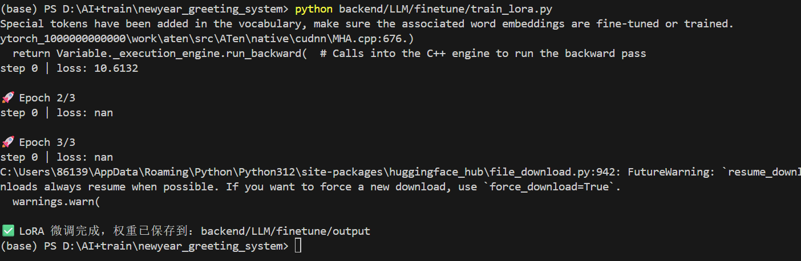
loss：nan，说明我的数值爆炸了，不稳定，可能是因为几个原因：学习率偏大、没有梯度裁剪、数据中存在极端token/padding/label问题。
原学习率为2e-4，修改为5e-5后，仍然是出现nan。
目前，我面临的最大的问题就是GPU显存不足。将整个代码打包进kaggle运行，先创建一个requirements.txt。

当前，我面临的一个大问题是：现在的大模型生成阶段，并没有看到员工的年度总结内容，reports中的文本只用于相似度/推荐/画像构建，当前真实链路是：员工总结文本——预处理+特征表示——相似度计算/模板推荐——选中一个模板——模板填充 or LLM润色——输出贺词

7.4 优化个性化

7.4.1 总体流程
reports/员工总结
↓
文本清洗
↓
关键信息抽取（关键词 / 成果句）
↓
员工画像构建
↓
结构化 Prompt 注入 LLM
↓
个性化新春贺词
↓
生成依据说明

7.4.2
7.4.3

7.5

│ └── finetune/ # **新增：微调相关**
│ ├── __init__.py
│ ├── prepare_sft_data.py # ① 构造指令数据
│ ├── sft_dataset.json # ② 指令微调数据集
│ ├── train_lora.py # ③ LoRA 微调脚本
│ ├── lora_config.py # ④ LoRA 配置
│ └── README.md # ⑤ 训练说明（答辩用）

